**Урок – повторение на тему: «Начальные геометрические сведения»**

***1. Устная работа:***

1) Найдите пары равных треугольников и докажите их равенство:

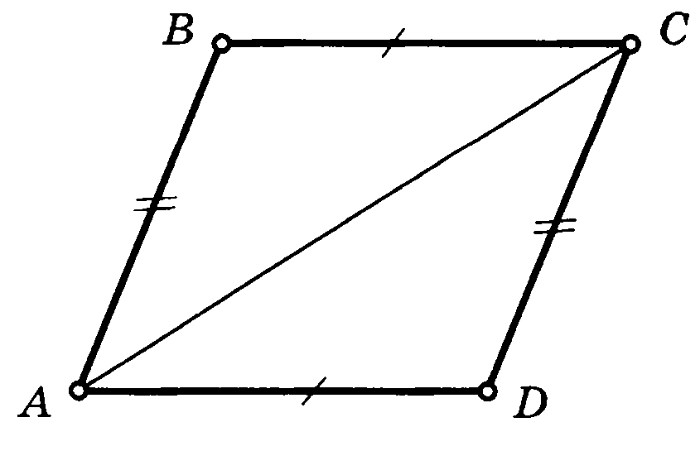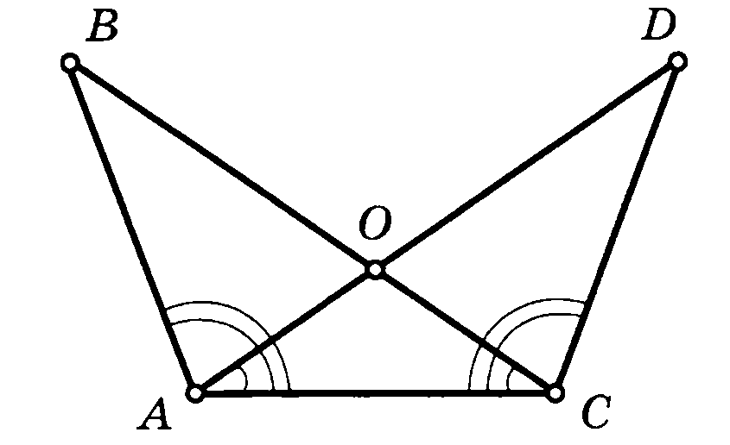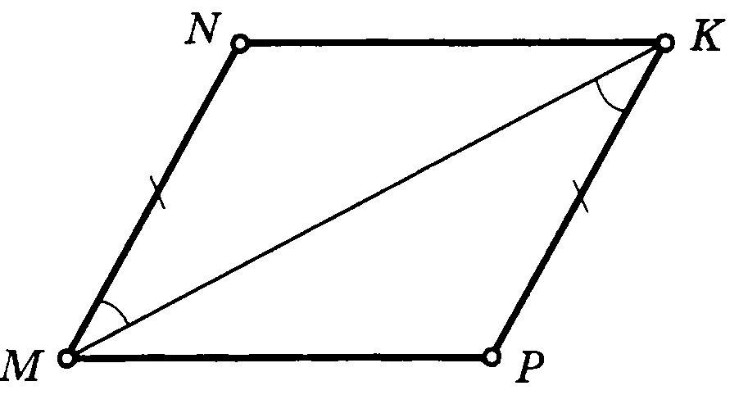а) б) в)

2) Найдите стороны равнобедренного треугольника, если его боковая сторона в 2 раза больше основания, а его периметр равен 6,5 см.

3) Закончите предложения

а) Отрезок, соединяющий вершину треугольника с серединой противоположной стороны, называется … .

б) Биссектрисой треугольника называется … .

в) Высотой треугольника называется … .

4) Какие свойства равнобедренного треугольника вы знаете?

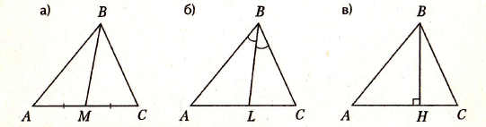

***2. Решение задач.***

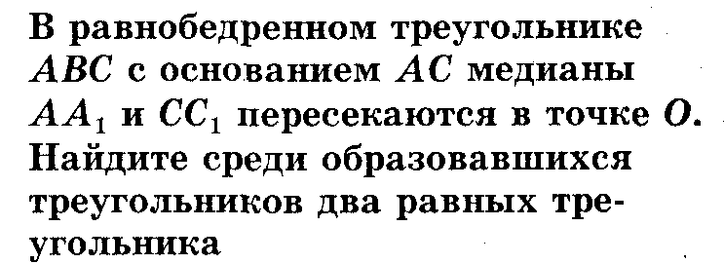

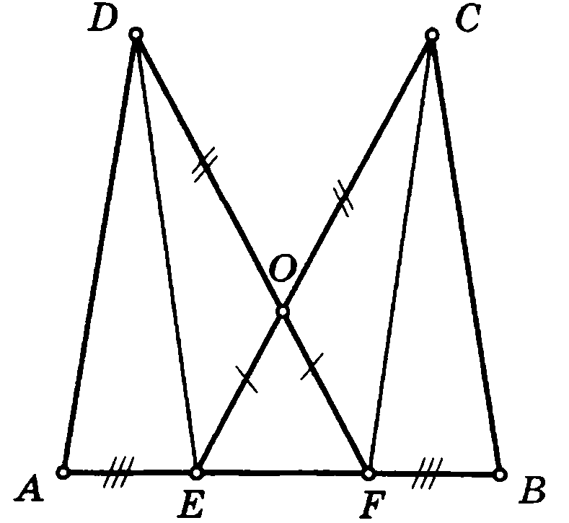1. Найдите пары равных 2.

треугольников и

докажите их равенство:

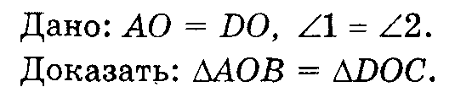

3. 4. Найдите пары равных треугольников и

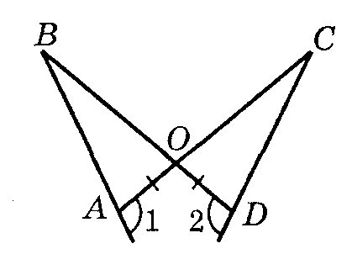

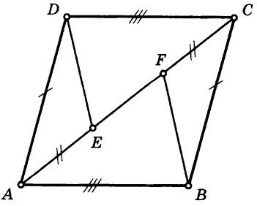 докажите их равенство: